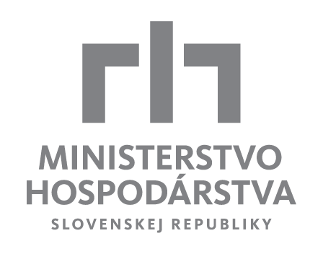
MINISTERSTVO HOSPODÁRSTVA SLOVENSKEJ REPUBLIKY
Mierová 19, 827 15 Bratislava 21

Ministerstvo hospodárstva Slovenskej republiky, Mierová 19, 827 15 Bratislava, IČO 686 832, zastúpené Mgr. Romanom Kováčom, vedúcim služobného úradu, bankové spojenie Štátna pokladnica, číslo účtu SK52 8180 0000 0070 0006 1569, ako poskytovateľ pomoci v zmysle Schémy na podporu spolupráce podnikateľských subjektov a vedecko – výskumných pracovísk formou Inovačných voucherov (schéma pomoci de minimis), Schéma DM - 17/2014, podľa § 2 písm. f) a § 8 ods. (1) písm. b) zákona č. 71/2013 Z. z. o poskytovaní dotácií v pôsobnosti Ministerstva hospodárstva Slovenskej republiky, dáva týmto prijímateľovi pomoci spoločnosti:

Sídlo/miesto podnikania:
IČO/DIČ:
Právna forma:
Štatutárny orgán:
Bankové spojenie:

VOUCHER

verejný prísľub, že prevedie na účet riešiteľa projektu - oprávnenej organizácii:

Sídlo/miesto podnikania:
IČO/DIČ:
Právna forma:
Štatutárny orgán:
Bankové spojenie:
Číslo účtu:
Registrácia:

v prípade zhody so Schémou DM – 17/2014 a žiadosťou o poskytnutie dotácie prostredníctvom voucherov, do 10 pracovných dní od jeho doručenia

sumu 5 000.- EUR,

predstavujúcu maximálnu výšku dotácie zo štátneho rozpočtu, určenú na úhradu oprávnených výdavkov riešiteľovi projektu - oprávnenej organizácii, vynaložených na účely uvedené v Schéme na podporu spolupráce podnikateľských subjektov a vedecko – výskumných pracovísk formou Inovačných voucherov (schéma pomoci de minimis). Schéma DM - 17/2014 bola uverejnená v Obchodnom vestníku č. 140/2014 dňa 23. júla 2014.

Voucher na preplatenie je potrebné predložiť Slovenskej inovačnej a energetickej agentúre najneskôr do 30. novembra 2014.

za poskytovateľa pomoci: za prijímateľa pomoci
(podpis, odtlačok pečiatky) (podpis, odtlačok pečiatky)

Bratislava, dňa

